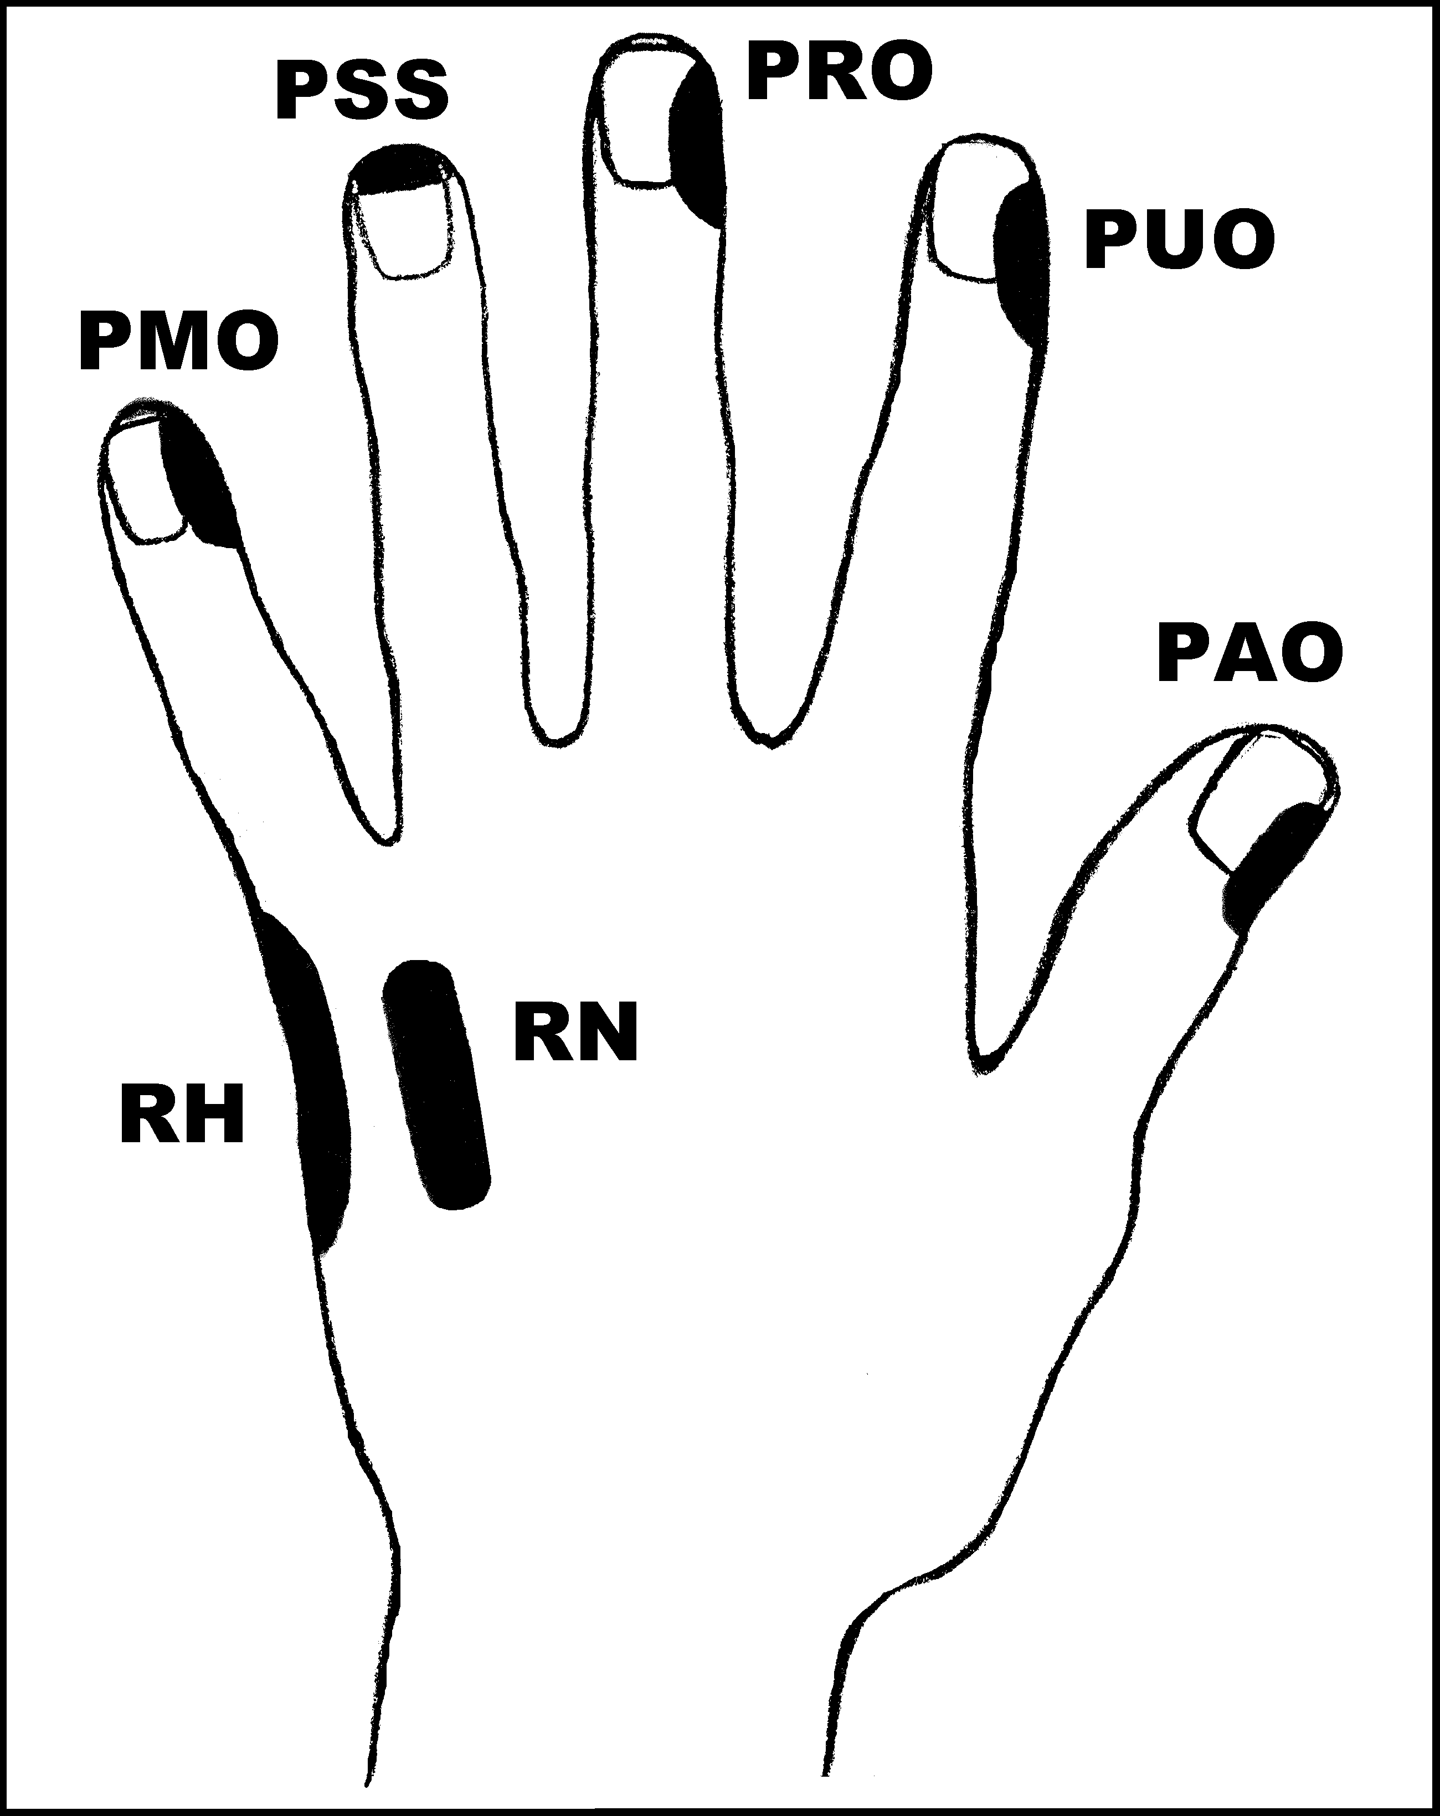
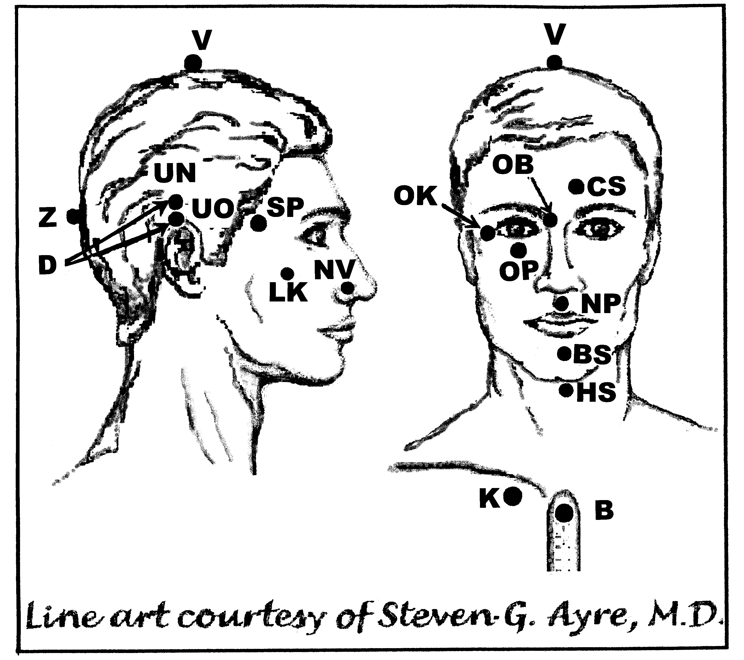
Předpisy na Zastavení krvácení
Nejlépe aplikovat: Kdykoliv
UrV: 100 BN, ŽN

Poklepejte všechny předpisy minimálně 1x denně 21 dnů.

Použijte pouze jednu z následujících dvou možností. Poklepávejte buď:
BS a NP 10x, RN 150x a všechny ostatní body 40x,
nebo BS a NP 15x, RN 225x a všechny ostatní body 60x

Předrecepty:

PMO, RH, PMO, D, CS, V, OK, OB, OP, K

D, PMO, PRO, PUO, RH, PAO, B, K

PUO, PMO, RH, PAO, CS, D, UN, UO, BS, NP, K

Předpis na zastavení krvácení:

čistič energetického pole: B, K, B, PRO, PAO, RN,
B, PMO, PRO, B, K
odstraňovač symptomů: BS, NP, OB, OP, PRO, PMO, K

poslední řádek (=odstraňovač příznaků) je možno opakovat až 10x,
ostatní jednou při každé aplikaci
Použijte podle potřeby, např. pro vnitřní, krvácení (břišní dutina, mozek apod.),
pro zastavení krvácení sítnice21 dnů

